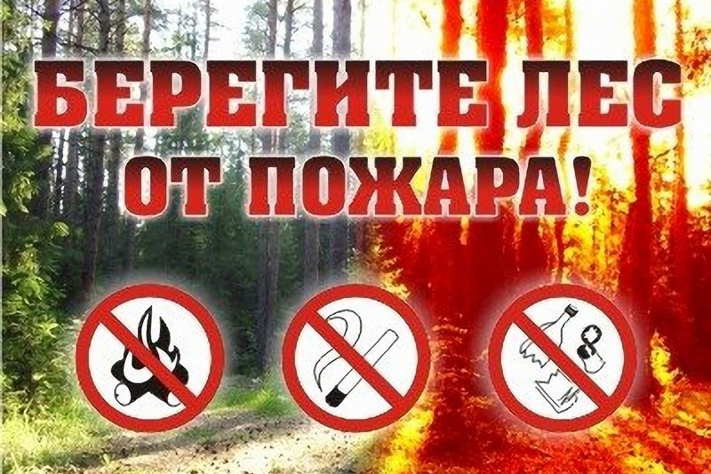

Наступила весна, а вместе с ней и пожароопасный сезон. В теплые солнечные дни большое количество граждан выезжают на свои дачные участки, отправляются на природу. Не успел закончиться весенний паводок, в Томском районе, как уже начали поступать тревожные сигналы о лесных пожарах. Основным виновником лесных пожаров является человек - его небрежность при пользовании в лесу огнем во время работы и отдыха. Большинство пожаров возникает в местах пикников.

Согласно ст. 8.32 Кодекса Российской Федерации (в ред. Федерального закона от 29.12.2010 N 442-ФЗ) об административных правонарушениях - нарушение правил пожарной безопасности в лесах, влечет предупреждение или наложение административного штрафа:

- на граждан в размере от 1,5 тысяч до 3 тысяч рублей;

- на должностных лиц - от 10 тысяч до 20 тысяч рублей;

на юридических лиц - от 50 тысяч до 200 тысяч рублей.

Выжигание хвороста, лесной подстилки, сухой травы и других лесных горючих материалов с нарушением требований правил пожарной безопасности на земельных участках, непосредственно примыкающих к лесам, защитным и лесным насаждениям и не отделенных противопожарной минерализованной полосой шириной не менее 0,5 метра, влечет наложение административного штрафа:

- на граждан в размере от 3 тысяч до 4 тысяч рублей;

- на должностных лиц - от 15 тысяч до 25 тысяч рублей;

- на юридических лиц - от 150 тысяч до 250 тысяч рублей.

Нарушение правил пожарной безопасности в лесах в условиях особого противопожарного режима влечет наложение административного штрафа:

- на граждан в размере от 4 тысяч до 5 тысяч рублей;

- на должностных лиц - от 20 тысяч до 40 тысяч рублей;

- на юридических лиц - от 300 тысяч до 500 тысяч рублей.

Нарушение правил пожарной безопасности, повлекшее возникновение лесного пожара без причинения тяжкого вреда здоровью человека, влечет наложение административного штрафа:

- на граждан в размере от 5 тысяч рублей;

- на должностных лиц - от 50 тысяч рублей;

- на юридических лиц - от 500 тысяч до 1000 000 рублей.